**NOMBRE: YOJAN ESNEIDER AGUIRRE SANCHEZ**

**FECHA DE NACIMIENTO: 22 DE FEBRERO DEL 2003**

**LUGAR DE NACIMIENTO: PEREIRA, RISARALDA**

**CÈDULA DE CÌUDADANIA: 1.004.685.050**

**TELEFONO: 3206769099**

**RESIDENCIA: VEREDA SIRGUIA BAJO MUNICIPIO BELEN DE UMBRIA RISARALDA**

**SEXO: MASCULINO**

**ESTADO CÌVIL: SOLTERO**

**PERFIL PERSONAL:** PERSONA CON FORMACION INTEGRAL DE BACHILLER, APTITUD DE LIDERAZGO, CON CAPACIDAD DE LABORAR CON RESPONSABILIDAD, DISCIPLINA, PUNTUALIDAD PERSONA CON SENTIDO ÉTICO, HUMILDE Y HONESTA.

# FORMACIÓN ACADÉMICA

**TITULO:** TÉCNICO PROFESIONAL EN MANEJO FISICULTURAL (CURSANDO)

**INSTITUTO:** UNIVERSIDAD DE CALDAS

**SEMESTRE:** 3

**AÑO:** 2022

**INSTITUTO:** INSTITUTO EDUCATIVO JUAN HURTADO

**GRADO:** 11

**AÑO:** 2021

# EXPERIENCIA LABORAL

**OCUPACION:** AYUDANTE DE CONSTRUCCIÓN

**LUGAR:** VEREDA SIRGUIA BAJO RISARALDA

**AÑO:** 2020

# REFERENCIAS FAMILIARES

**NOMBRE:** DANIELA ESTEFANI AGUIRRE SANCHEZ

**CARGO:** PROMOTORA DE EDUCACIÓN

**TELÉFONO:** 3205195840

**NOMBRE:** ALBA LUCIA SANCHEZ MORALES

**OCUPACION:** AMA DE CASA

**TELÉFONO:** 3147605686

# REFERENCIAS PERSONALES

**NOMBRE:** LEIDY DANIELA MOLINA TEJADA

**OCUPACION:** AUXILIAR DE ENFERMERÍA

**TELÉFONO:** 3226155288

**NOMBRE:** JOSE ALFREDO SANCHEZ MORALES

**OCUPACION:** SUPERVISOR DE SEGURIDAD

**TELÉFONO:** 3104238087

PARA TODOS LOS EFECTOS LEGALES, CERTIFICO QUE TODA LA INFORMACIÓN ANOTADA EN LA PRESENTE HOJA DE VIDA ES VERAZ (C.S.T. ARTÍCULO 62, NUMERAL 1)

CIUDAD Y FECHA DE DILIGENCIAMIENTO: MISTRATÓ RISARALDA, 16 DE ABRIL DEL 2022

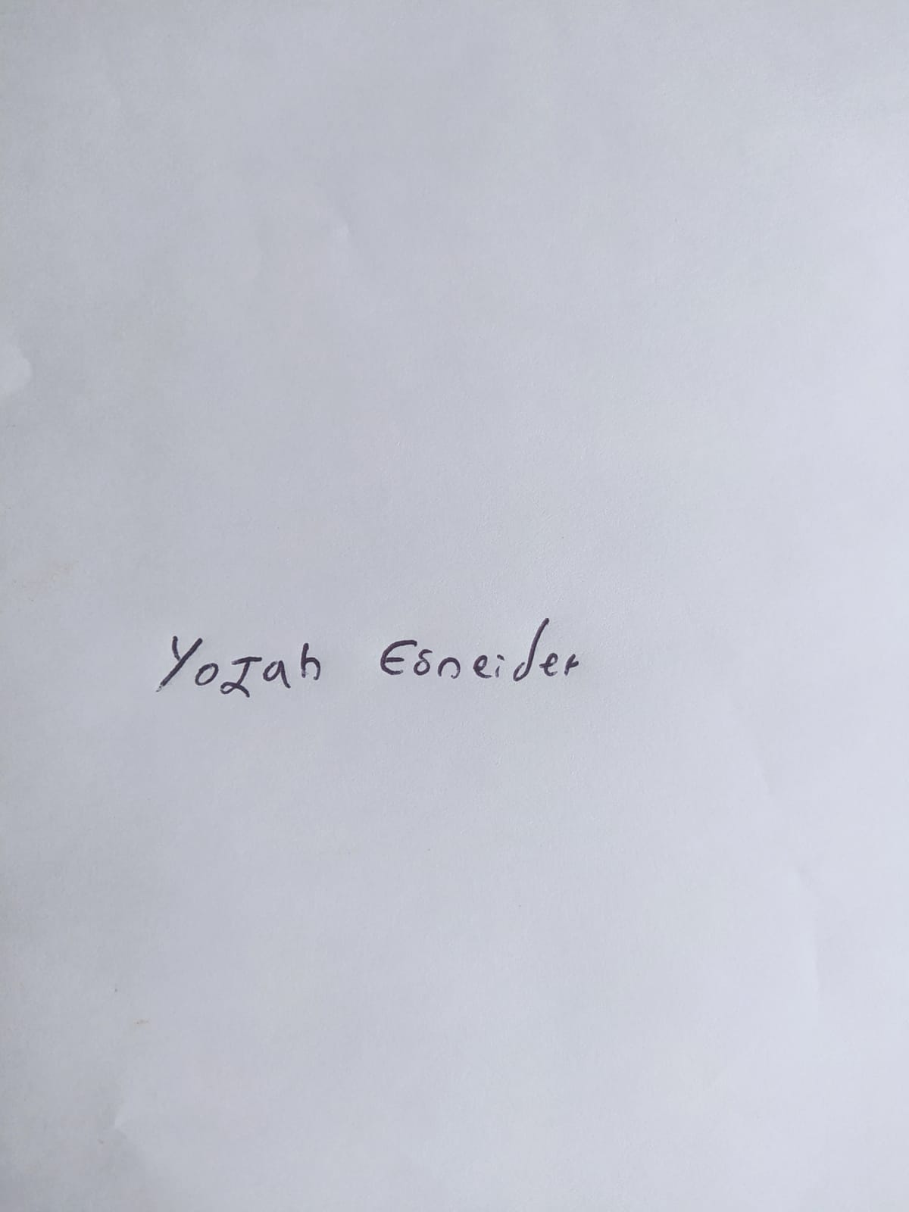

**FIRMA:**

**YOJAN ESNEIDER AGUIRRE SANCHEZ**

**CC: 1.004.685.050**